«Путешествие в мир весны»
Конспект ООД в старшей группе
Афанасьева Вера Ивановна
воспитатель
МБУ детский сад №138 «Дубравушка»
г. Тольятти

Цель. Продолжать формировать представления у детей о характерных признаках весны.
Задачи. Учить устанавливать простейшие причинно-следственные связи; развивать зрительное восприятие, слуховое и зрительное внимание, мелкую моторику; активизировать качественный словарь. Учить слушать музыкальный фрагмент, включать воображение; подбирать к музыкальному отрывку картину. Воспитывать бережное отношение к природе, способность любоваться ее красотой.
Виды детской деятельности. Игровая, коммуникативная, познавательно-исследовательская, восприятие художественной литературы и фольклора, изобразительная, музыкальная.
Оборудование и материал: «Телеграмма» иллюстрации к сказке «Три медведя»; картинки с изображением зимних и весенних сюжетов, конверт; сосулька, изображение подснежника, картинка, на которой с помощью палочек изображена лодочка. Отрывки музыкальных произведений П. Чайковского и А. Глазунова «Времена года», «Весна».
ОРГАНИЗОВАННАЯ ОБРАЗОВАТЕЛЬНАЯ ДЕЯТЕЛЬНОСТЬ
1. Воспитатель загадывает детям загадки о весне:
«Пришли теплые деньки,
Зазвенели ручейки,
Подснежник расцветает,
Когда это бывает?» (Весной).
«К нам пришла с цветами,
В ярком, пестром сарафане,
И румяна и ясна,
А зовут ее …» (Весна).
-Правильно дети, это весна.
2. Воспитатель рассказывает детям о том, что утром приходил почтальон и принес телеграмму от весны. Дети вместе с воспитателем читают ее.

Греет . Тает 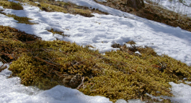.
На ветвях набухли 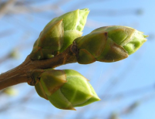.
Возвращаются из теплых краев 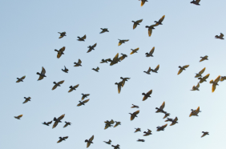.
Бегут 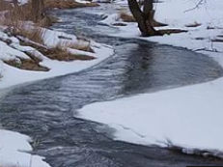.
Дети пускают 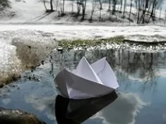.
Воспитатель достает из письма и кладет на стол иллюстрации к сказке «Три медведя».
- Какая это сказка?
- Как зовут медведей?
- Где медведи проводят зиму?
- Но уже наступила весна, а медведи всё спят и не знают об этом.
- Что надо сделать? (Надо послать им письмо).
- А так, как они читать не умеют, пошлем им письмо в картинках.
Воспитатель кладет перед детьми несколько картинок, из которых дети выбирают нужные, и кладут в конверт.
- На небе солнце и снеговик тает.
- Солнце в том же месте, люди на лыжах.
- Идет снег в городе.
- Сугробы.
- Деревья в снегу.
- Бегут ручьи.
- Деревья с почками.
- Птица сидит нахохлившись.
- Птица поет.
- Конверт надо подписать, т.е. написать или нарисовать на нем, куда и кому мы письмо отправляем.
- Куда мы отсылаем письмо? (В лес).
- Как обозначим лес? (Нарисуем елку).
- Кому адресовано письмо? ( Трем медведям).
Кто-то один из детей рисует на конверте: елку, цифру три, медведя.
- Что теперь надо сделать с письмом? (Опустить в почтовый ящик).
- Потом все письма из ящика вынут, погрузят в поезд и повезут в лес. А там уже почтальон вручит письмо медведям.
3. Дети садятся за столы. Воспитатель предлагает помочь весне и нарисовать то, что бывает весной желтым, зеленым, голубым. Каждый ребенок выбирает один кружок понравившийся ему по цвету.
Под музыку П. Чайковского и А. Глазунова «Времена года», «Весна» дети рисуют.
Например: желтый (солнце, одуванчики); зеленый (листья, трава); голубой (небо, ручьи, подснежник).
Физминутка
Дети ручейки. У них в руках голубые ленты. Воспитатель – море. У него в руках голубая косынка. Под музыку П.И. Чайковского (из сборника «Времена года». Апрель) дети изображают родники, которые становятся ручейками. Ручьи сбегают в реку. Река несет свои воды в море.
4. Дети собираются около воспитателя. Воспитатель загадывает загадку:
«Растет она вниз головою
И звонко плачет лишь весной» (Сосулька).
- К нам в гости пришла сосулька.
Воспитатель показывает ее детям.
- Какая она по форме?
- Потрогайте ее, какая она? (Скользкая, гладкая, холодная, мокрая, острая, ледяная).
- Какого она цвета? (Прозрачная, блестящая, переливается на солнце всеми цветами).
- Что произойдет, если по ней ударить? (Она расколется). Значит сосулька хрупкая.
- Что будет с сосулькой, если ее подольше подержать в комнате? (Она растает и превратится в воду).
- Почему это произойдет? (Потому что в помещении тепло).
- Почему сосульки тают на улице весной?
- Когда тает сразу много сосулек, получается капель.
- Почему это явление так назвали?
- что еще тает весной и превращается в воду? (Снег).
Дети вместе с воспитателем рассказывают стихотворение:
Тает снег, бегут ручьи
На дорогах лужи.
Скоро выйдут муравьи
После зимней стужи.
Пробирается медведь
Сквозь густой валежник.
Стали птицы песни петь.
И расцвел подснежник.
Воспитатель показывает детям изображение подснежника.
- Это самый первый цветок, который распускается весной.
- Как вы думаете почему его так назвали? Ответы детей.
- Что любят делать дети весной? (Ходить по лужам. Пускать кораблики, лодочки).
5. Воспитатель предлагает детям выложить изображение лодочки из счетных палочек. Образец выставляется на доске.
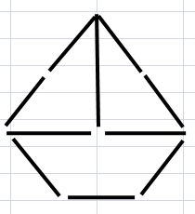
- Сколько понадобилось, чтобы выложить саму лодочку? Парус?
- Если подует ветерок, то лодочку будет качать на волнах.
-Долго лодочку качало.
Ветер стих, и лодка встала.
Воспитатель предлагает детям покачать лодочку. Для этого руки надо расположить ладонями вверх, пальцы сложить лодочкой и плавно двигать кисти рук влево, вправо.
Список используемой литературы
1. Алябьева Е.А. «Итоговые дни по лексическим темам».
2. Вахрушев А.А., Кочемасова Е.Е. «Окружающий мир для дошкольников.
3. Маршак С.Я. «Круглый год» - «Апрель».
4. Михайлова З.А. «Игровые занимательные задачи для дошкольников».
5. Узорова О.В., Нефёдова Е.А. «Пальчиковая гимнастика».
6. Шорыгина Т. «Загадки о весне».

